МУНИЦИПАЛЬНОЕ КАЗЕННОЕ ОБЩЕОБРАЗОВАТЕЛЬНОЕ УЧРЕЖДЕНИЕ
«СРЕДНЯЯ ОБЩЕОБРАЗОВАТЕЛЬНАЯ ШКОЛА №12»
СПРАВКА
О библиотечном мероприятии за февраль 2020 г.
«Знаем, помним, гордимся»

25 февраля 2020г. в СОШ №12 г. Избербаш библиотекари провели классный час "Есть такая профессия - Родину защищать" с участием учащихся 2- х классов, посвященное Дню защитника Отечества. Цель мероприятия - воспитание у подрастающего поколения чувства патриотизма, любви к большой и малой Родине, уважения к профессии военного, воинской чести и долгу. Формирование активной гражданской позиции, положительного отношения к Российским вооружённым силам, к службе в армии. Воспитывать уважение подрастающего поколения к профессии военного, к воинской чести и долгу на примерах воинского мужества и героизм. Классный час начался со слов Библиотекаря Яхьяевой У.У. – «Быть защитником своих близких, своей Родины – это святая честь любого человека. Так было и так будет! Защитники нашей Родины – это Российская армия и Военно-морской Флот, это наши летчики, солдаты, моряки и пограничники. Во все времена самым высоким званием из всех было - защитник Родины. Память народа свято хранит имена отважных воинов». Для поддержания эмоционального фона, на протяжении всего мероприятия демонстрировались видеосюжеты, звучали песни патриотической направленности. Учащиеся активно участвовали и высказывали свое мнение что, им хотелось бы жить в мире, совершенно свободном от войн и насилия.
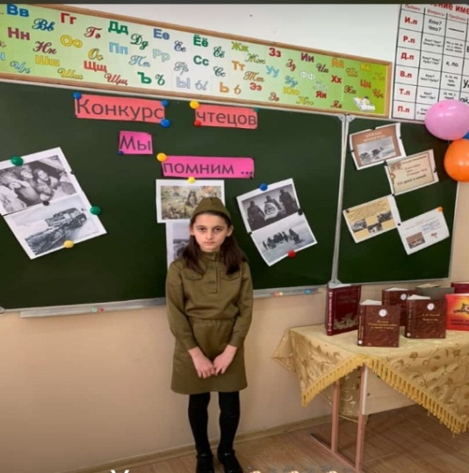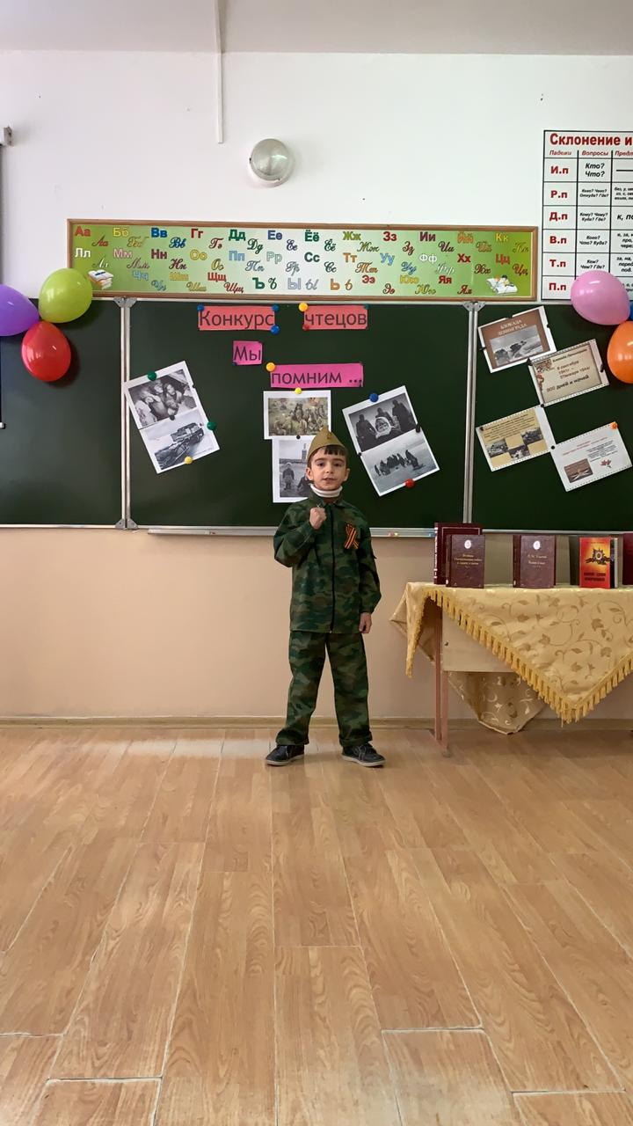

Зав. Библиотекой Яхьяева У.У.
Директор МКОУ «СОШ№12» Шебединова М.У.

